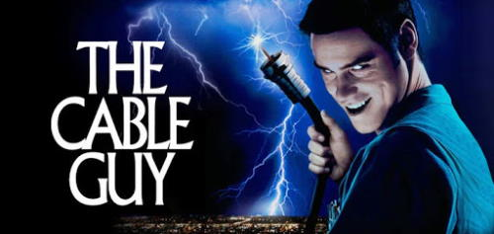

Deze film gaat over vriendschap, omgaan met wie anders is en relaties.

Bekijk de film op Netflix, dvd, …
Los de opdrachten op van deze bladzijden op terwijl je de film bekijkt!

Chip Douglas is een eenzaat die als kabelmonteur Steven Kovak leerde kennen.
Chip ziet Steven meteen als zijn beste vriend.

Waaruit blijkt dat Chip gehecht is aan Steven?

Klik of tik om tekst in te voeren.
Klik of tik om tekst in te voeren.

Verklaar de reactie van Steven na het basketballduel!

Klik of tik om tekst in te voeren.

Wat vindt Steven van Chip?

Klik of tik om tekst in te voeren.

Welke dingen doet Chip, in de hoop dat Steven zijn vriend wordt?

Klik of tik om tekst in te voeren.
Klik of tik om tekst in te voeren.

Wat vind je van die manier?

Klik of tik om tekst in te voeren.

Los deze opdrachten op na het bekijken van de film!

Noteer dingen die helpen in een goede vriendschapsrelatie.
Kruis het vakje aan als dit erg belangrijk is in een vriendschapsrelatie.
Bij dingen die wel kunnen, maar niet aanwezig moeten zijn, laat je het vakje open.

☐ Klik of tik om tekst in te voeren.

☐ Klik of tik om tekst in te voeren.

☐ Klik of tik om tekst in te voeren.

☐ Klik of tik om tekst in te voeren.

☐ Klik of tik om tekst in te voeren.

☐ Klik of tik om tekst in te voeren.

☐ Klik of tik om tekst in te voeren.

☐ Klik of tik om tekst in te voeren.

☐ Klik of tik om tekst in te voeren.

☐ Klik of tik om tekst in te voeren.

Iemand die zijn leven over heeft voor zijn vrienden, heeft de grootste liefde. Grotere liefde bestaat niet.
(Johannes 15, 13)

